Elindult a Hello Szülő, a Telekom családokat segítő platformja
Szülőknek, családoknak szóló új platformot indított a Magyar Telekom, melynek célja, hogy a digitális kor szülői kihívásaira adjon szakértői válaszokat és teret a nyílt párbeszédre. A Hello Szülő egy sokoldalú, folyamatosan bővülő digitális tudástár, ahol számtalan családi kérdés, dilemma, tabu kerül terítékre.
A Hello Szülő oldalon rengeteg okos módszert, praktikus tudást, cikket, interjút, podcast adást és videós tartalmat találhatnak az érdeklődő családok, az alábbi négy témakör köré rendezve: biztonságban a neten, okosabb hétköznapok, tanulás és fejlődés, boldog család. Mindazok, akik használják ezt a digitális tudástárat, szakértői válaszokra támaszkodhatnak, messze nem csupán a digitalizációval kapcsolatban.
„A digitális eszköztár akkor jó, ha jól használják. Ha viszont jól használják, mindenkit előre visz; erre is próbálunk rámutatni a platform segítségével. Minden korral új kihívások érkeznek: a mai digitális időkben egyre több szülő keresi a válaszokat a mindennapok technológiai kérdéseire. Minden szülőnek vannak kérdései, és nálunk megtalálják a válaszokat – még arra is, amit talán meg sem mertek eddig kérdezni. Nemcsak azért vagyunk felelősek, hogy korszerű és megbízható technológiákat kínáljunk, hanem azért is, hogy segítsük a családok eligazodását a digitálissal egyre mélyebben átitatott környezetben. Hiszünk abban, hogy kézzelfogható értéket kell nyújtanunk a társadalom számára. A Hello Szülő ezt az elkötelezettségünket erősíti tovább.” – hangsúlyozta Pereszlényi Zoltán, a Magyar Telekom kereskedelmi vezérigazgató-helyettese.
A Hello Szülő oldalon azonban nem csak tartalmak sokasága várja a látogatókat, hanem a Fővárosi Szabó Ervin Könyvtárral közösen elindított Netrevalók programra is lehet jelentkezni, amelyben könyvtári foglakozásokon középiskolás diákok személyre szabottan, saját tudásszint és érdeklődés alapján ismertethetik meg az idősebbekkel a hétköznapokat megkönnyítő digitális megoldásokat.
A Telekom küldetése, hogy a saját eszköztárával segítse a társadalom valamennyi rétegét a digitalizáció kínálta lehetőségek valóra váltásában. A vállalkozókat a Hello Biznisz platformmal edukálják, a fiataloknak a Telekom Kraft ad láthatóságot és teret, a most indult Hello Szülő platform pedig a szülőket segíti abban, hogy felkészültebben nézzenek szembe az új, digitális kor kihívásaival.
A platformot bemutató videó ide kattintva nézhető meg. A Hello Szülő a közösségi médiában is megtalálható, a Facebook oldala ide, az Instagram oldala pedig ide kattintva érhető el, a közösség Facebook csoportjához pedig itt lehet csatlakozni.
Sajtókapcsolat:
- sajto@telekom.hu
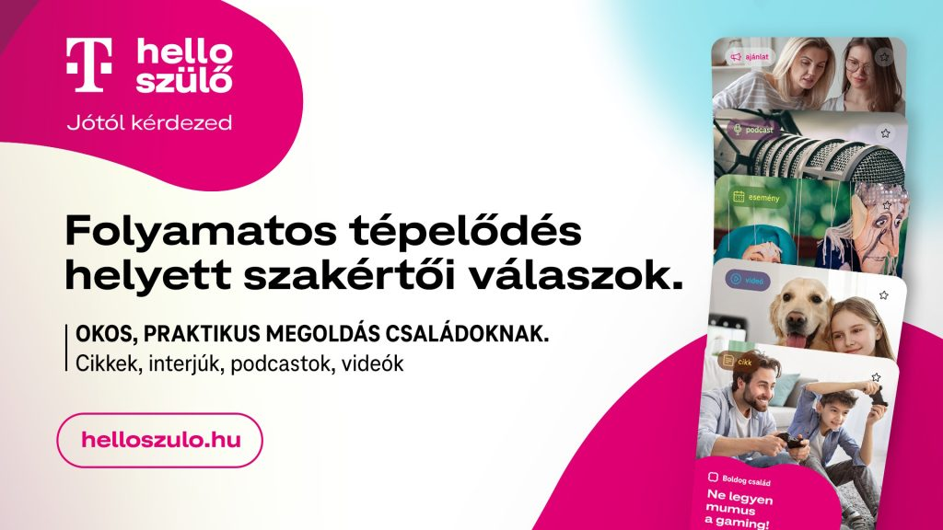 | © Telekom
Eredeti tartalom: Magyar Telekom Nyrt.
Továbbította: Helló Sajtó! Üzleti Sajtószolgálat
Ez a sajtóközlemény a következő linken érhető el:

